Сочинение «Зи Ватан»
К1валин гуьрцел-
Ватан
Рекьин эвел-
Ватан.
Вац1ун чешме-
Ватан.
Ругьдин чешне-Ватан.
(И.Гьуьсейнов).
К1валин гуьрцел-
Ватан
Рекьин эвел-
Ватан.
Вац1ун чешме-
Ватан.

Вичин Ватан инсандиз сифте дидедин нек1едилай башламишзава. Сифте за фикирдиз гъаначир, Ватан вуч ят1а,вучиз вири шаирри Ватандикай манияр туьк1уьрзават1а. Жув гъавурдик акатиз башламишайла, чир хьана, Ватан вуч зат1 ят1а. Ватандин абадвал патал зи хайи хуьр тир Гелхенайни,маса миллетрин векилар хьиз, 85 кас душмандихъ галаз къати женгериз фена.Абурукай 37 касдиз элкъвена хтун кьисмет хьанач.Са пай гел галачиз квахьна.Сагъ-саламатдиз хтайбурни,къуьнерал гъетер ва хуруйрал орденрини медалри нур гуз хтана.Дяведа телеф хьайибурни гьа зи яшда авайбур тир.Абуру ватандин рекье чпин жегьил чанар къурбандна.
Дагъустан!Дагъларин уьлкве!Живеди кьунвай дагъдин кук1ушар агъсакъалрин бап1ахар хьиз,такабурдиз цавун аршдиз хкаж хьанва.На лугьуди, абуру пагьливанри хьиз, зи хайи халкьдин ва лезги чилин секинвал хуьзва.
«Вучда на вац1укай алай туьнт фири,
А вац1ун яд хуьдай гьуьлер тахьайла,
Вучда на рик1икай,илифдай вири,
А рик1ин рак хуьдай вилер тахьайла».
Дуьз лагьанай, рагьметлу Алирза Саидова. «Чна ч1угур зегьметар гьавайда физ ,чаз арадал зат1 татайт1а,зегьметар бад гьавайда фейит1а, герек авачиз чал фири хьун,чаз са вахтундани герек туш». Гьахълу гафар я.
«Эхь,чун Ватандиз герек атайла,къванер я»-, лагьанай чи зурба шаир Ибрагьим Гьуьсейнова.
«Ватан авачирди виждансуз жеда»,- лагьанай чаз бубайри.Чаз чи Ватан гьикьванди ят1а, адан сергьятар чирначир,абурун тум-кьил авачир.Ватан жуван уьлкведин халкь яшамиш жезвай эхиримжи шегьердал,хуьрел,убадал куьтягь жезва.Ватан гьар са касди жуван дидедин нек хъвайи чка я.К1вал гьинай хьайит1ани маса къачуз жеда,амма гьикьван пул хьайит1ани,вагай Ватан ва диде маса къачуз жедач.Вучиз лагьйт1а гьар са касдиз диде багьа я,Диде сифте кьил я,ам эвел я.Дидеди чаз Ватан гьим ят1а,вуч ят1а,чирзава.Ахпа чун Ватандин ял ва нефес ч1угваз,адан адетралдини законралди ч1ехи жезва.Чна уьмуьр акур бубайривай,Ватандин уьк1уь цурудакай тарс къачузва,чирвал къачузва.Чаз Ватандилай артухан сергьят мад авач,я хьунни лазим туш.
Заз к1ан я зи Дагъустан,адан адетар.Чилел ахьтин уьлкве алач,зи Дагъустан хьиз,къуьн-къуьне аваз яхц1урдалай виниз гъвеч1и миллетар яшамиш жезвай ва к1валахзавай.Гьинихъди вил вегьейт1ани,дагъдин этегар кьуна,махарик квайбур хьиз, тамар эк1я хьанва.Т1ебиатдин гуьрчегвални гуьзелвал вуч я!?
Хайи чил ва Ватан к1ан хьун чаз бадеди кьеп1инин кьилихъ лагьай манийрайни махарай атана.Абуру чаз дагъви дишегьлидизни итимдиз хас вик1егьвални уьтквемвал гана.Белки гьаниз килигна я жеди,заз Ватан-им зи к1вал , за къугъунар авур гьаят, зун ч1ехи хьайи зи хизан,заз авай виридалайни багьа ва играми зат1 тирди.
Школа-гьамни зи Ватан я.Уьмуьрда такур,ван тахьай зат1ар заз гьана акуна,гьанай ван хьана.Ина заз зун арадал къвезвайди, т1ебиатдин, обществодин законрикайни къанунрикай,хабар хьана, халисан инсан ва жуван халкьдизни Ватандиз вафалу жез чирна.
Чавай чаз ик1 регьятдиз гьат тавур вири и зат1ар къакъудиз туна к1андач!Чаз вуч амукьда?Зи уьмуьрдин мана - метлеб вуч жеда? Са зат1ни.
Къуй садани дамах тавурай,ягь-намус квадарна,тамара гьатна,чаз кич1ерар гуда лагьана.Ваъ.Гьеле икьван ч1авалди зи Дагъустанди садан виликни кьил агъузна, гардан к1ирна, ажуз хьайиди туш.Чи халкьарин къуват гужлу я,дурумлу ва мягькем я.Чна Дагъустандин садвал са вахтундани ч1урдач, я садавни ч1уризни тадач.Дагъустандин винел татай са жуьрединни къачагъар хьанач.Иллаки Ирандин тарашчийрин нефс ва хиялар зурбабур хьанай.Абурун таршчивилери михьиз Дагъустандин экономика агъуз гадарнай.Ивидай акъатна чара ат1анвай дагъвияр сад хьана.И дагъвийрин садвилини дуствили ирандин чапхунчияр кук1варна,гъалибвал къазанмишна.И шад хабар Урусатдини хушдиз къаршиламишнай.
Акьалтзавай несилди и тарихда зурба чка кьунвай вакъиаяр рик1елай ракъур тавун патал Согратлдин «Хициб» чуьлда еке мемориальный комплекс эцигнава.Ам къвезмай несилдиз чи ата бубайрин патай тунвай игитвилинни къагьриманвилин ялавлу савкьат я.И тарихда зурба метлеб авай вакьиа къейд авун патал гьар 15-сентябрдиз Дагъустанда «День единства народов» т1вар алаз ч1ехи сувар кьиле тухузва,ва зурба мярекатар кьиле тухуналди къейдзава.
Вичин тарихда дагъви халкьарин кьилел татай жуьредин мусибатар хьанач.Чи Ватандиз гзаф «ша талгьай» мугьманар илифна.Атай хьиз,абур гьак1 далудал лаш алаз рекьени хутуна.
Нин хиялдиз къведай,1999-йисуз,стхаяр хьиз яшамиш жезвай чеченрин арадай боевикар акъатна,хабарни авачиз, Дагъустандал гьужумдайди?
Чпивай хьайит1а,абур чун урусатдин лук1виликай хкудиз атанвайбур тир.
И, гьар жуьредин рангарикай ибарат хьанвай цуькверин к1унч1, заз рик1ин сидкьидай хуш я.Къуй, вун мадни авадан ва мублагь хьурай, зи дагъларин лекьерни картар хьтин, къагьриман рухвайринни рушарин уьлкве, Дагъустан!

Кхьейди Ахмедов Хидирнеби Исаевич

Министерство образования и науки Республики Дагестан
МКОУ «Гельхенская СОШ-детсад»

СОЧИНЕНИЕ

ТЕМА:

«Зи ватан»

(Дагъустандин халкьарин
садвилин йикъаз талукьарнавай.)

Кхьейди:
Лезги ч1алан ва литературадин
тарсарин муаллим
Ахмедов Х.И.
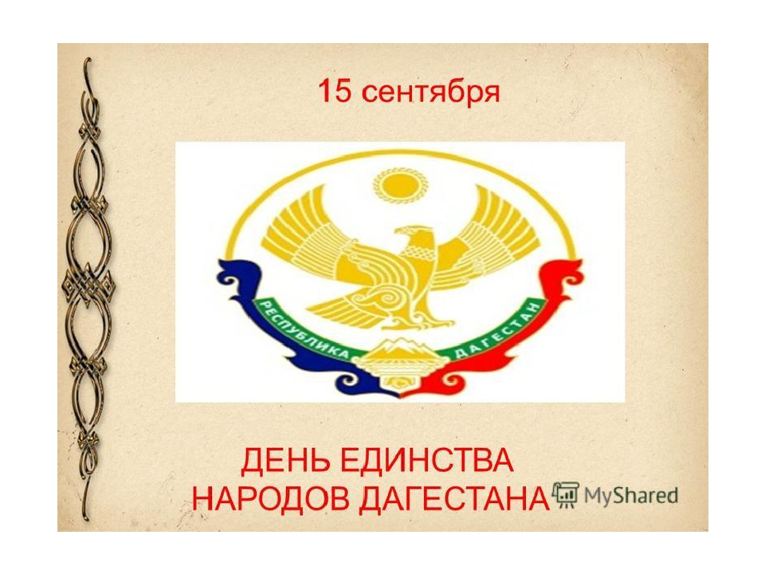

Гельхен 2019

